La aplicación de las cápsulas
Guía fácil para el departamento de informática
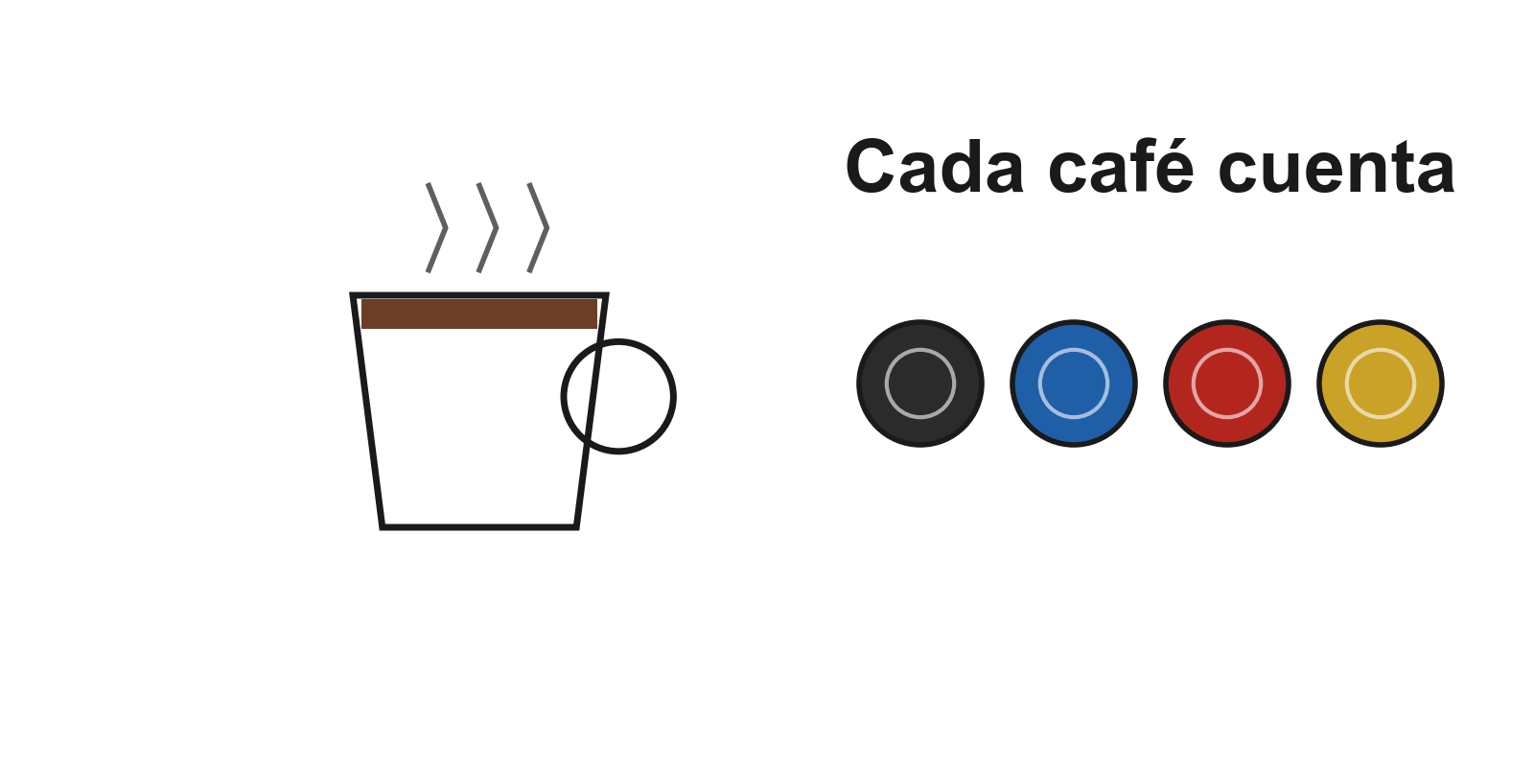
La aplicación todavía se está preparando.
Esta guía explica cómo funcionará.
Los dibujos son aproximados.
Los precios y los nombres son ejemplos.

Qué hay en esta guía
1. Para qué sirve la aplicación
2. Cómo entrar
3. Hacerte un café
4. Si te equivocas
5. Si invitas a alguien
6. Si no tienes internet
7. La hucha y tu saldo
8. Comprar cápsulas
9. Los avisos
10. Lo que ven los demás
11. Lo que hacen los administradores
12. Palabras importantes
13. A quién preguntar

1. Para qué sirve la aplicación
En el departamento tenemos una cafetera de cápsulas.
Las cápsulas se compran con el dinero de todos.
La aplicación de las cápsulas nos ayuda en 3 cosas:
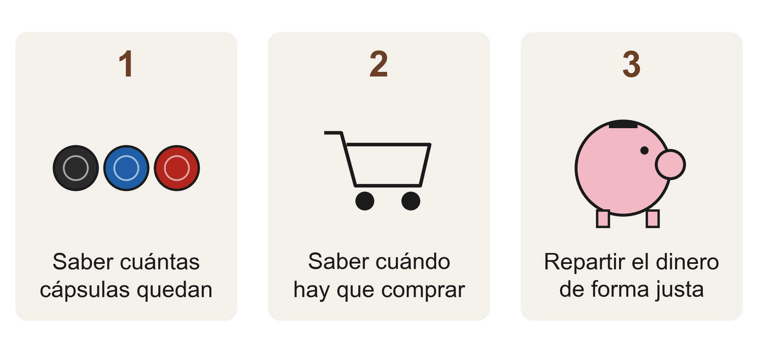
1. Saber cuántas cápsulas quedan.
2. Saber cuándo hay que comprar más.
3. Repartir el dinero de forma justa.
Repartir de forma justa quiere decir esto:
cada persona paga los cafés que toma.
La aplicación funciona en el móvil.

2. Cómo entrar
Un administrador te da de alta en la aplicación.
Después te pasa un enlace.
Abres el enlace y eliges tu contraseña.
La contraseña debe tener 15 letras, números o signos como mínimo.
Un consejo: usa 4 o 5 palabras seguidas que recuerdes bien.
Solo pones la contraseña la primera vez.
Después, la aplicación recuerda que eres tú.
Si pasas 3 meses sin usarla, te pedirá la contraseña otra vez.
Puedes poner la aplicación en la pantalla de inicio de tu móvil.
Así la abres con 1 solo toque, como cualquier aplicación.
¿Has olvidado la contraseña?
Pide a un administrador un enlace nuevo.
Cuida tu móvil.
Si otra persona usa tu móvil, puede apuntar cafés a tu nombre.
Usa el bloqueo de pantalla.

3. Hacerte un café
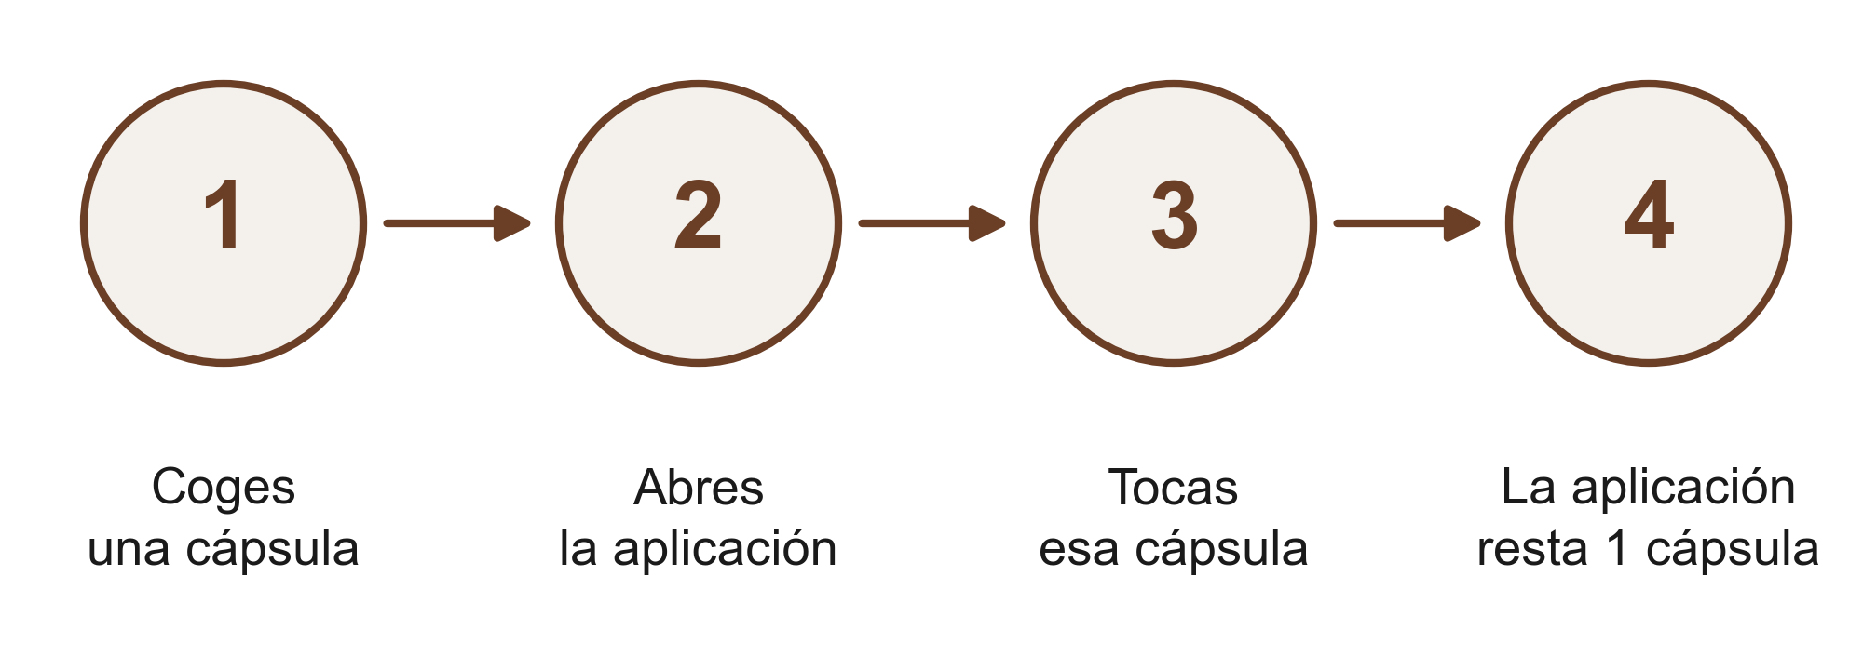
Paso 1. Coges una cápsula.
Paso 2. Abres la aplicación.
Ves todas las cápsulas con su foto, su color y su nombre.
Paso 3. Tocas la cápsula que vas a usar.
Solo 1 toque. No hay que hacer nada más.
Paso 4. La aplicación resta 1 cápsula.
También apunta el precio de ese café en tu cuenta.
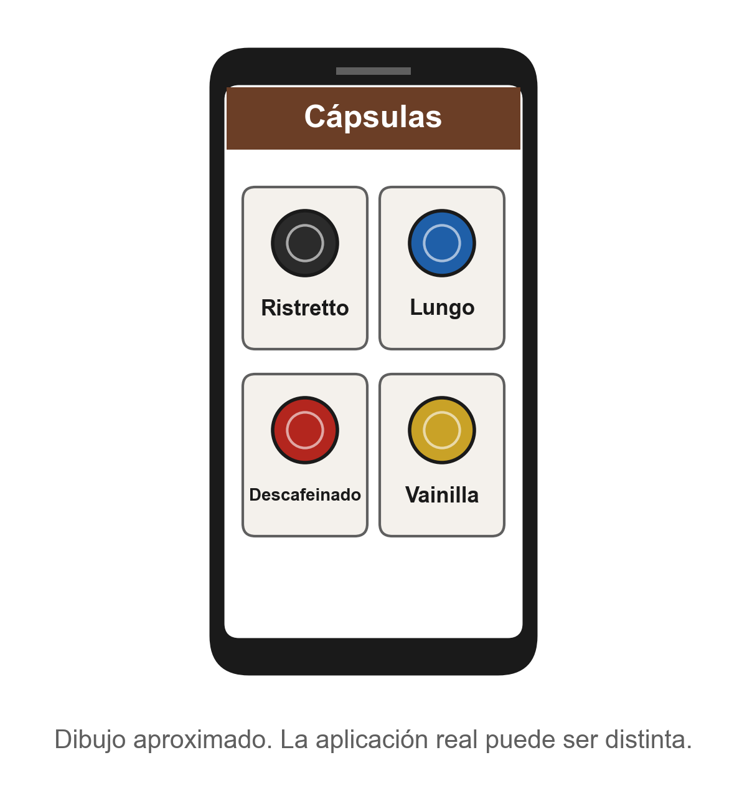
¿Usas 2 cápsulas para un café largo?
Toca la cápsula 2 veces.
Apunta siempre tu café.
Así sabemos cuántas cápsulas quedan.
Y nadie paga tus cafés por ti.

4. Si te equivocas
Al tocar una cápsula aparece el botón «Deshacer».
El botón está 5 segundos en la pantalla.
Si lo tocas, el café se cancela.
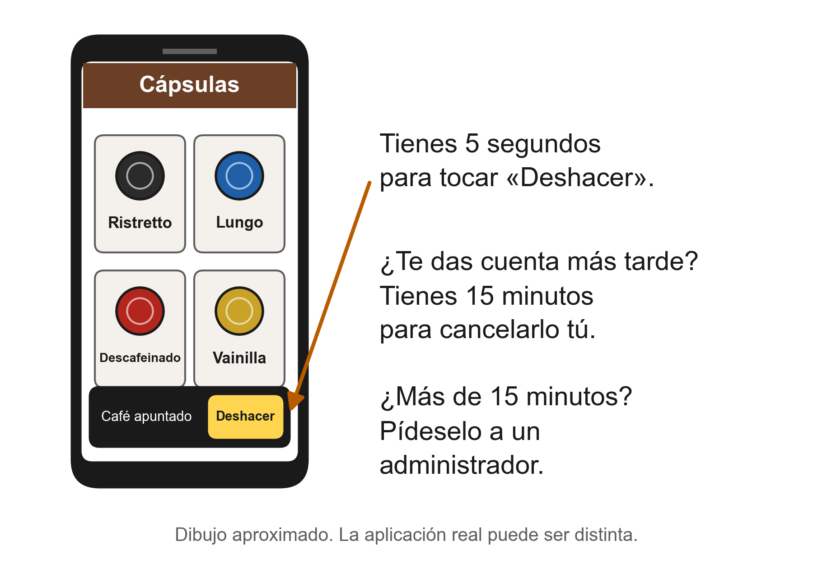
¿Te das cuenta más tarde?
Tienes 15 minutos para cancelar el café tú mismo.
Lo cancelas desde tu historial.
Tienes que escribir por qué lo cancelas.
¿Han pasado más de 15 minutos?
Pide a un administrador que lo cancele.
Lo cancelado no se borra del todo.
Se queda guardado con la marca «cancelado».
Así todo está claro para todos.

5. Si invitas a alguien
A veces invitas a un café a alguien de fuera del departamento.
Entonces apunta el café con la opción «Para un invitado».
Ese café lo pagas tú.
Pero no cuenta como café tuyo en tus estadísticas.
No puedes apuntar cafés a nombre de otro compañero.
Cada persona apunta sus propios cafés.

6. Si no tienes internet
Puedes apuntar tu café aunque el móvil no tenga internet.
El móvil guarda el café y pone «Pendiente de enviar».
Cuando vuelve internet, el móvil lo envía solo.
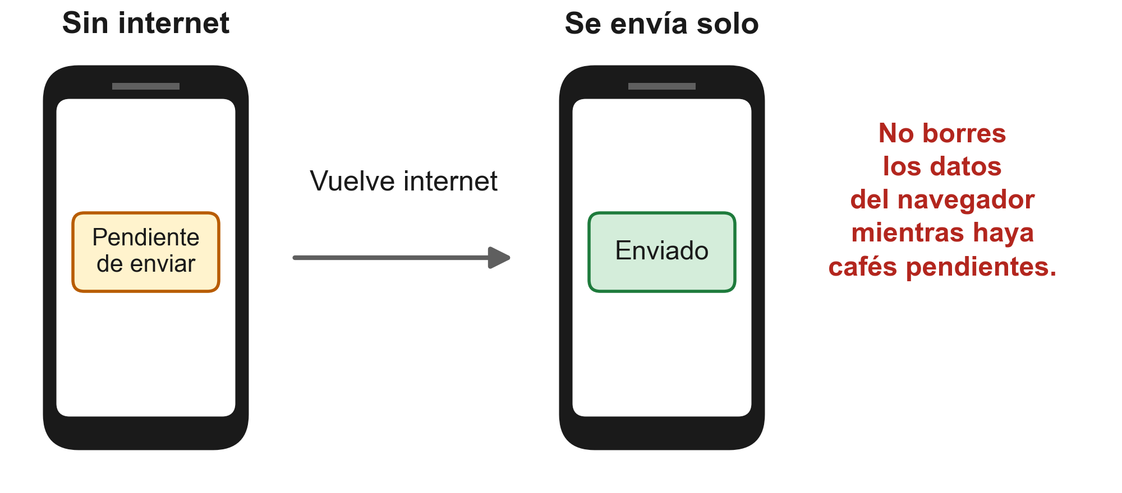
Importante.
No borres los datos del navegador mientras haya cafés pendientes.
Si los borras, esos cafés se pierden.
Para meter dinero o apuntar una compra sí necesitas internet.

7. La hucha y tu saldo

La hucha
En el departamento hay una hucha con dinero de todos.
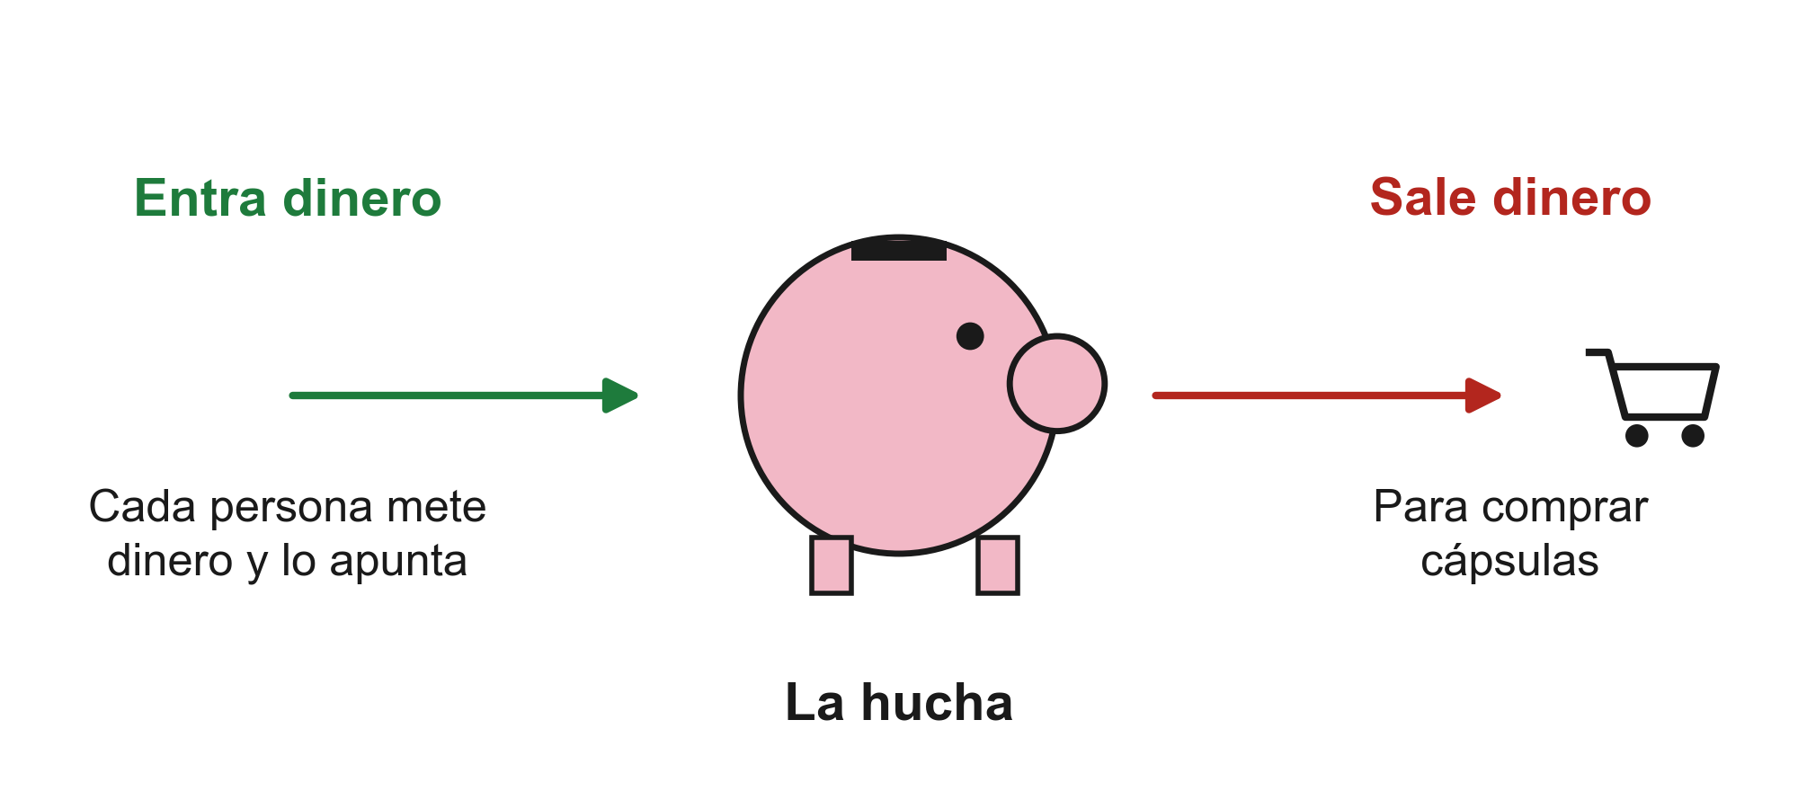
Cuando metes dinero en la hucha, lo apuntas en la aplicación.
Tú mismo apuntas el dinero que metes.
Confiamos en todos.
Un administrador cuenta la hucha de vez en cuando.

Tu saldo
Tu saldo es la cuenta entre el dinero que metes y los cafés que tomas.
- Cada café que tomas resta de tu saldo.
- Cada vez que metes dinero, suma a tu saldo.
Si tu saldo tiene un signo menos (−), debes dinero.
Por ejemplo, −2 € quiere decir que debes 2 euros.
Si tu saldo no tiene signo menos, tienes dinero a favor.

Un ejemplo
Luis empieza con 0 €.
Toma 10 cafés de 40 céntimos.
Ahora Luis debe 4 €. Su saldo es −4 €.
Luis mete 5 € en la hucha y lo apunta.
Ahora Luis tiene 1 € a favor. Su saldo es +1 €.
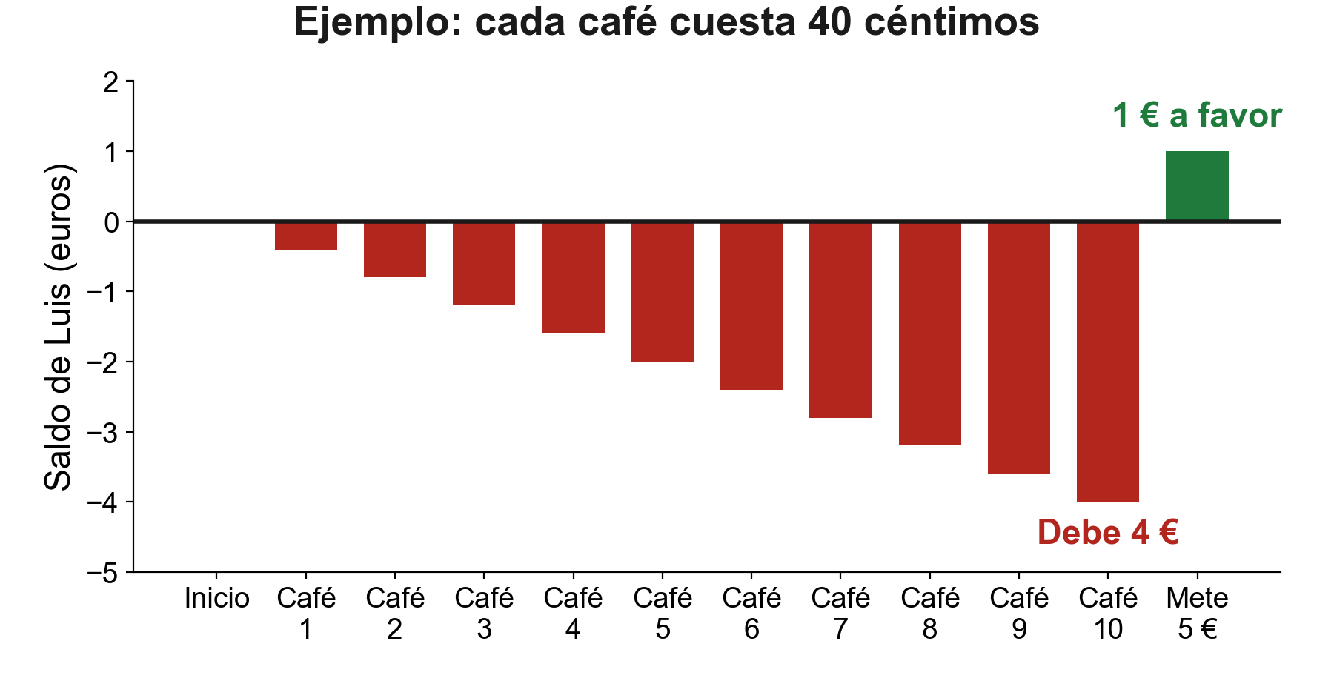

El precio del café
El precio depende de lo que costaron las cápsulas.
Cambia un poco cada vez que se compran cápsulas.
Si se compran más baratas, el café baja un poco.
Si se compran más caras, el café sube un poco.

Para pagar lo que debes
Mete dinero en la hucha.
Después apúntalo en la aplicación.
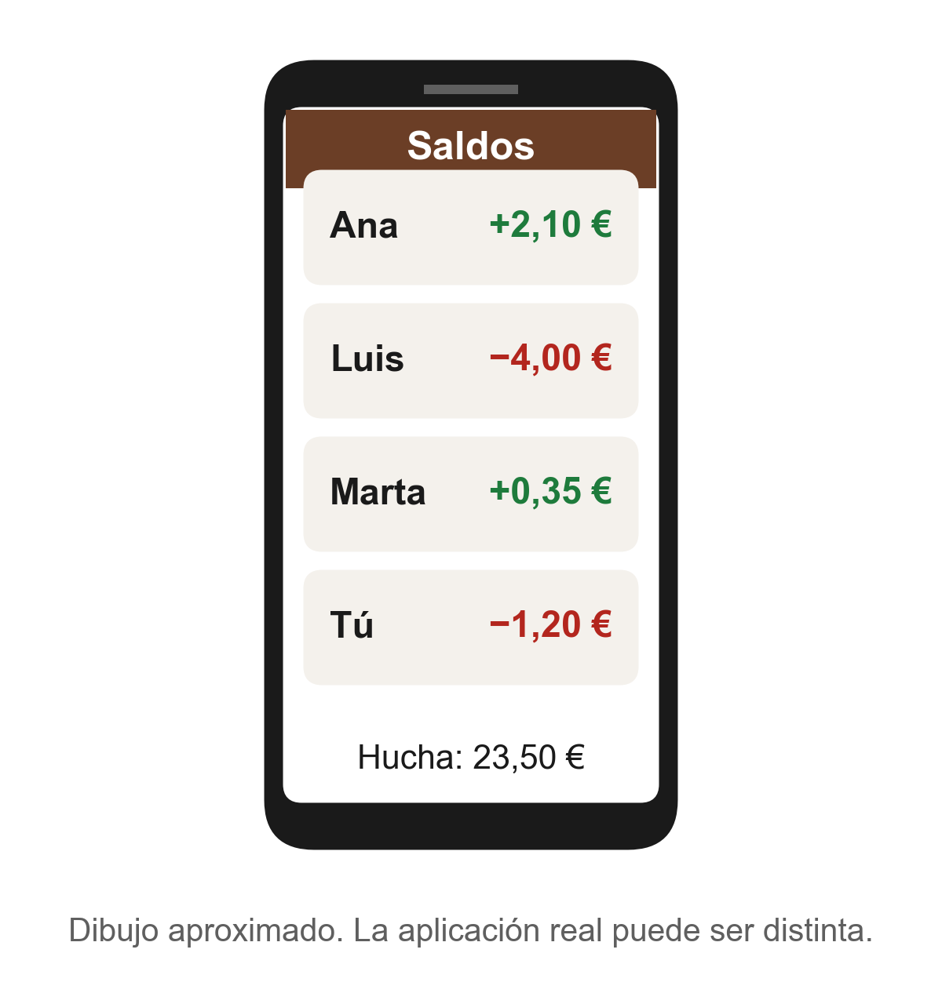

8. Comprar cápsulas
Cuando quedan pocas cápsulas, la aplicación avisa.
Cualquier persona puede ir a comprar.
El dinero para comprar sale de la hucha.
No pagues con tu propio dinero.
Cuando vuelvas, apunta la compra en la aplicación:
- qué cápsulas has comprado,
- cuántas cápsulas,
- y cuánto han costado.
Si compras varios tipos, apunta cada tipo con su precio.
Puedes hacer una foto al ticket y añadirla a la compra.
A veces la compra cuesta más de lo que debería haber en la hucha.
Entonces la aplicación te avisa.
Revisa el precio. Si está bien, confirma la compra.

9. Los avisos
La aplicación te avisa de 2 formas:
- en la pantalla de la aplicación,
- y con notificaciones en tu móvil.
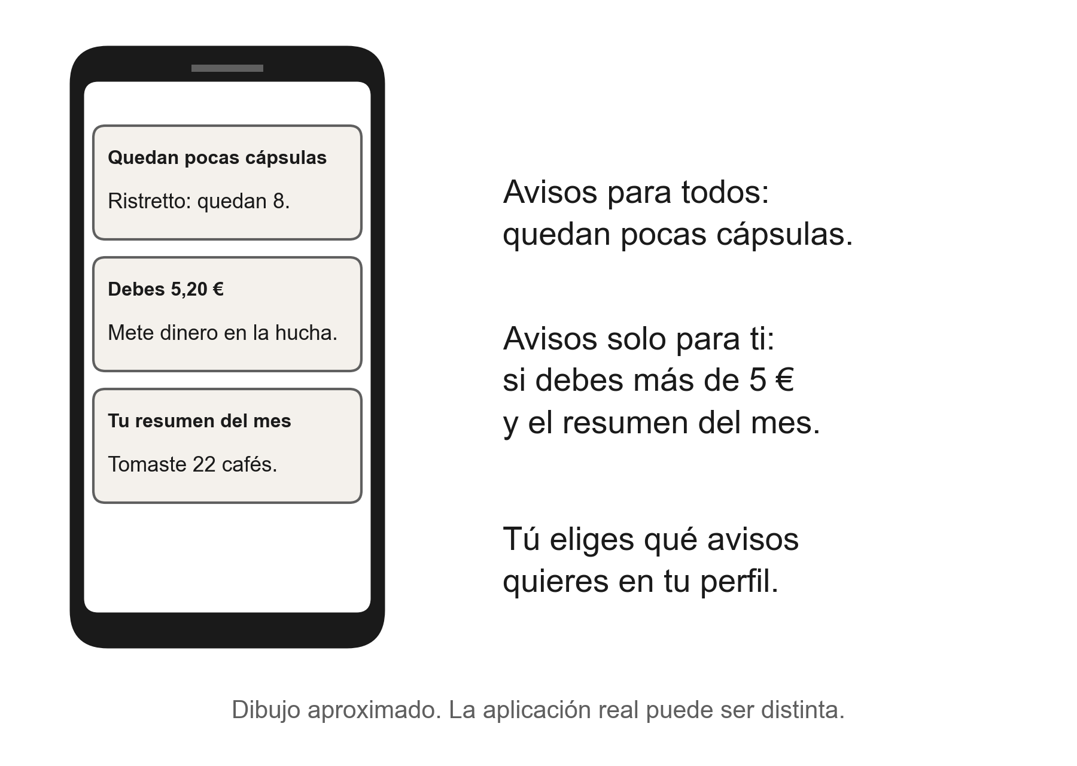
Estos son los avisos:
- Quedan pocas cápsulas de un tipo. Lo reciben todos.
- Debes más de 5 €. Te lo recuerda cada semana hasta que pagues.
- Tu resumen del mes. Llega el día 1 de cada mes.
En tu perfil eliges qué avisos quieres recibir.
El aviso de deuda no se puede quitar.
La primera vez, tu móvil te pide permiso para las notificaciones. Di que sí.
Si tienes un iPhone:
pon la aplicación en la pantalla de inicio.
Si no, no recibirás notificaciones.
Dentro de la aplicación hay una ayuda que explica cómo hacerlo.

10. Lo que ven los demás
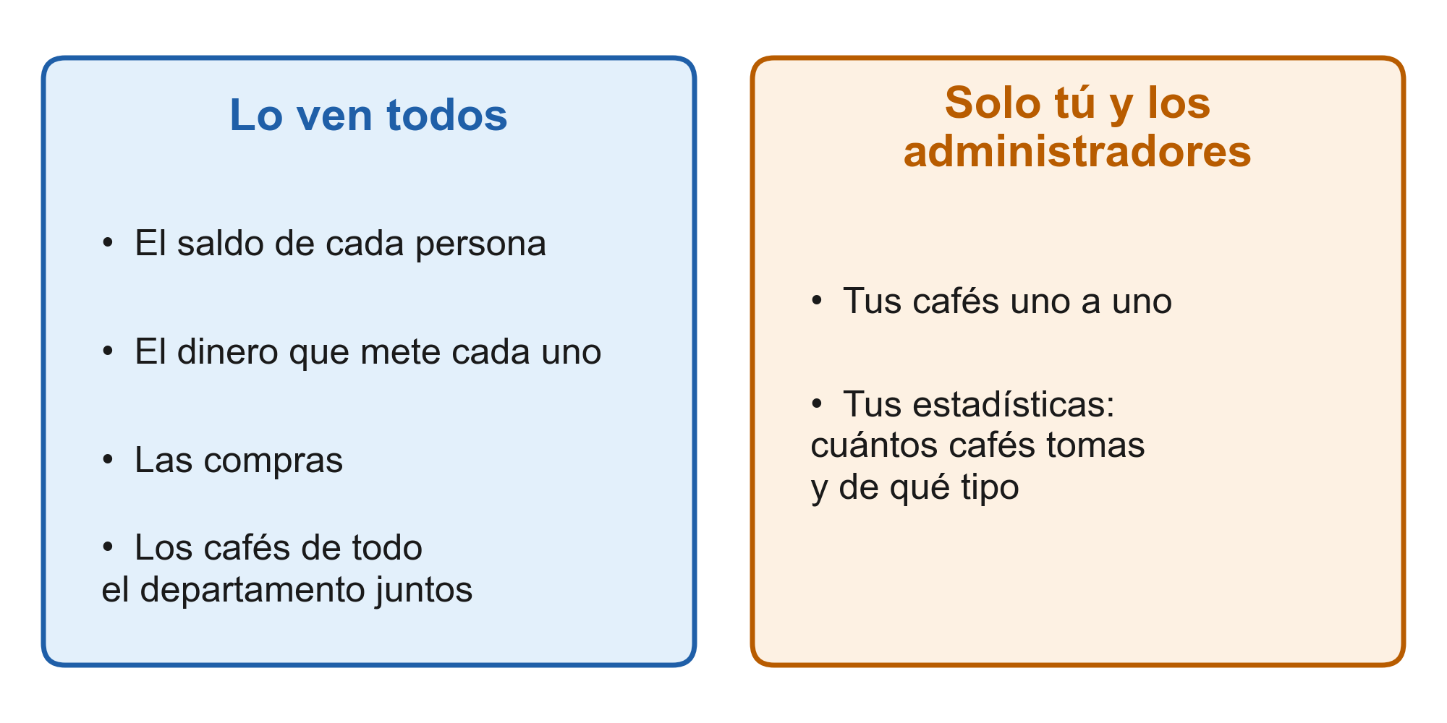

Lo ven todos
- El saldo de cada persona.
- El dinero que mete cada uno en la hucha.
- Las compras de cápsulas.
- Cuántos cafés se toman en todo el departamento.

Solo lo ves tú y los administradores
- Tus cafés uno a uno.
- Tus estadísticas: cuántos cafés tomas y de qué tipo.

Tus datos
La aplicación guarda los datos de todos.
También cuando alguien deja el departamento.
Así las cuentas siempre cuadran.
La primera vez que entres verás un texto sobre tus datos.
Léelo con calma.

11. Lo que hacen los administradores
Los administradores son compañeros con permisos especiales.
También toman café y pagan igual que todos.
Algunas cosas que hacen cambian tu saldo.
Por eso te las explicamos aquí.

Cuentan el dinero de la hucha
A veces falta dinero en la hucha.
Entonces la diferencia se reparte entre todos a partes iguales.
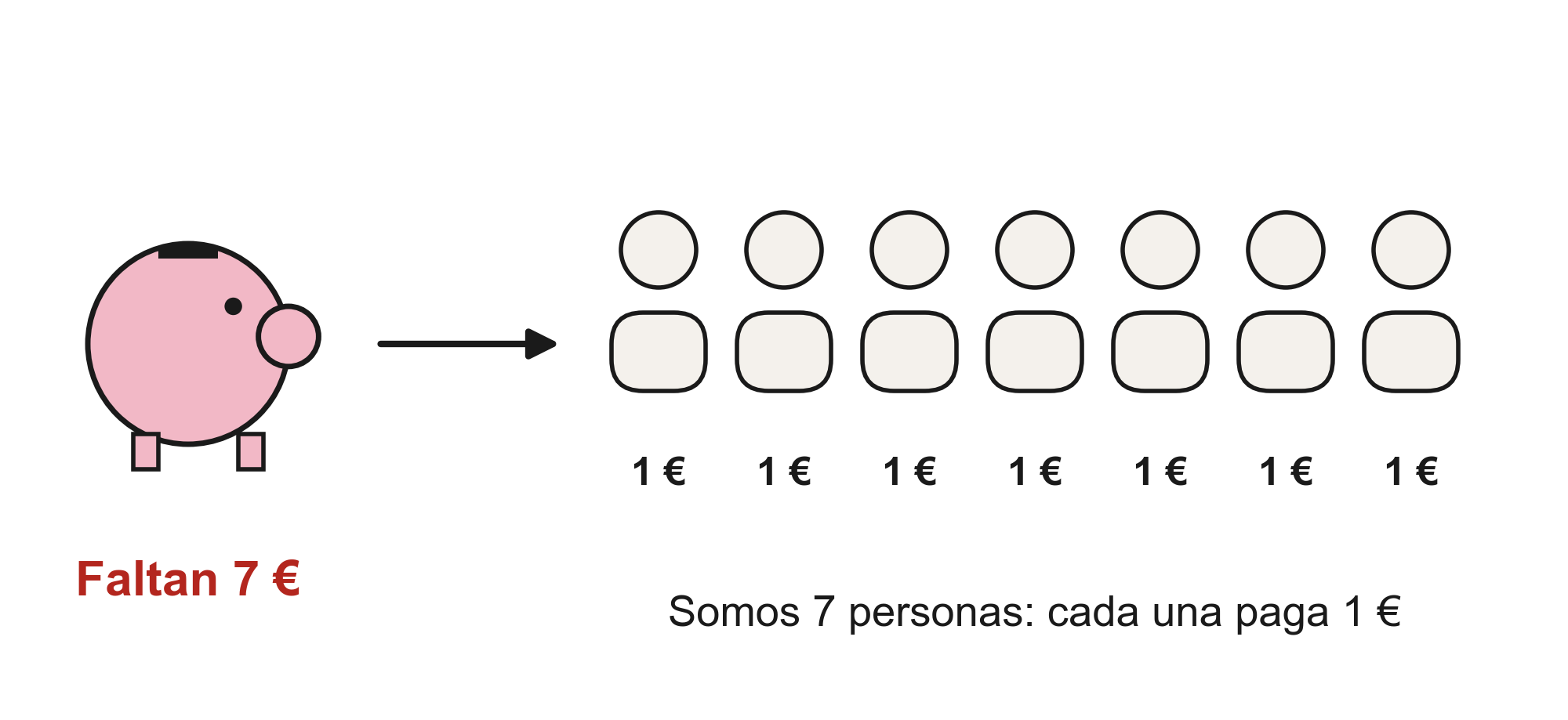
Por ejemplo: faltan 7 € y somos 7 personas.
Cada persona paga 1 €.
Si sobra dinero, se reparte a favor de todos.

Cuentan las cápsulas
A veces faltan cápsulas.
Eso quiere decir que alguien no apuntó sus cafés.
El precio de esas cápsulas se reparte entre todos.
Por eso es importante apuntar cada café.

Corrigen las compras mal apuntadas
A veces alguien se equivoca al apuntar una compra.
Por ejemplo, pone 200 € en vez de 20 €.
Entonces el café se cobra más caro de lo que debe.
Un administrador cancela esa compra.
La aplicación devuelve sola lo que se cobró de más.
Verás esa devolución en tu saldo.

Cierran las cuentas de quien se va
Cuando alguien deja el departamento, su saldo se queda a 0:
- si debe dinero, lo paga;
- si tiene dinero a favor, se le devuelve de la hucha.
Si no paga lo que debe, esa cantidad se reparte entre todos.
Todo queda apuntado.
Todo esto aparece en el historial de la aplicación.
Cualquier persona puede verlo.

12. Palabras importantes
Palabra | Qué quiere decir
Aplicación | El programa del móvil que usamos para apuntar los cafés y el dinero.
Cápsula | La pieza pequeña con café que se pone en la cafetera.
Hucha | La caja del departamento donde metemos el dinero para comprar cápsulas.
Saldo | Tu cuenta. Con signo menos (−), debes dinero. Sin signo menos, tienes dinero a favor.
Cancelar | Quitar un café o una compra mal apuntados. Queda guardado con la marca «cancelado».
Administrador | Compañero con permisos especiales: da de alta a las personas y cuenta la hucha y las cápsulas.
Repartir | Dividir una cantidad de dinero entre todos a partes iguales.
Notificación | Un aviso que aparece en tu móvil.
Historial | La lista de todo lo que se ha apuntado en la aplicación.
Invitado | Una persona de fuera del departamento a la que invitas a un café.
Enlace | Una dirección de internet. La abres y te lleva a una página.

13. A quién preguntar
¿Tienes dudas?
¿Algo no funciona?
Pregunta a un administrador.
Te ayudará.

Sobre esta guía
Esta guía sigue las pautas de lectura fácil.
Todavía no la han revisado lectores del equipo.
Si algo no se entiende, dilo. Así la mejoramos.
Está hecha a partir del documento de la aplicación «historias.md», versión 0.3.0, del 20 de octubre de 2026.

